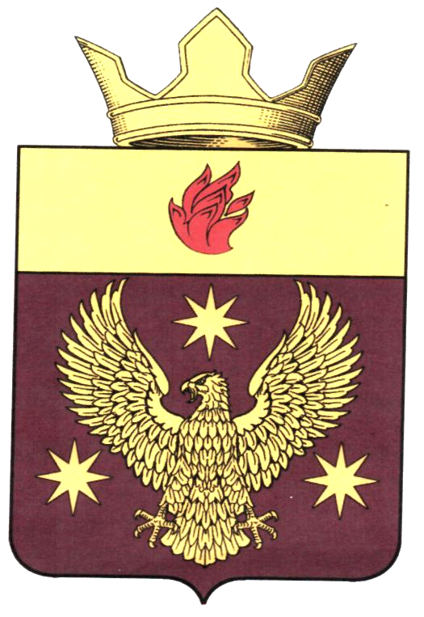
ПОСТАНОВЛЕНИЕ
ГЛАВЫ БОРОДАЧЕВСКОГО СЕЛЬСКОГО ПОСЕЛЕНИЯ
ЖИРНОВСКОГО МУНИЦИПАЛЬНОГО РАЙОНА
ВОЛГОГРАДСКОЙ ОБЛАСТИ

от 17.11.2016 г. № 55

Об утверждении Порядка проведения антикоррупционной экспертизы нормативных правовых актов (проектов нормативных правовых актов) Главы Бородачевского сельского поселения, администрации Бородачевского сельского поселения

В соответствии с Федеральным законом от 17 июля 2009 года № 172-ФЗ "Об антикоррупционной экспертизе нормативных правовых актов и проектов нормативных правовых актов" и Заключением юридической экспертизы государственно- правового управления аппарата Губернатора Волгоградской области от 17.11.2016 № 2216 руководствуясь Уставом,

ПОСТАНОВЛЯЮ:

1. Утвердить прилагаемый Порядок проведения антикоррупционной экспертизы нормативных правовых актов (проектов нормативных правовых актов) Главы Бородачевского сельского поселения, администрации Бородачевского сельского поселения.

2. Считать утратившим силу Постановление главы Бородачевского сельского поселения от 05.03.2013 г № 12 «Об утверждении Порядка проведения антикоррупционной экспертизы нормативных правовых актов (проектов нормативных правовых актов) Главы администрации Бородачевского сельского поселения, администрации Бородачевского сельского поселения»
3.Настоящее постановление вступает в силу с момента его официального обнародования.

Глава Бородачевского сельского поселения А.И.Фомин

Утвержден

Постановлением

главы Бородачевского

сельского поселения

от 17.11.2016 г. № 55

ПОРЯДОК

ПРОВЕДЕНИЯ АНТИКОРРУПЦИОННОЙ ЭКСПЕРТИЗЫ НОРМАТИВНЫХ ПРАВОВЫХ АКТОВ (ПРОЕКТОВ НОРМАТИВНЫХ ПРАВОВЫХ

АКТОВ) ГЛАВЫ БОРОДАЧЕВСКОГО СЕЛЬСКОГО ПОСЕЛЕНИЯ АДМИНИСТРАЦИИ БОРОДАЧЕВСКОГО СЕЛЬСКОГО ПОСЕЛЕНИЯ

1. Проведение антикоррупционной экспертизы - одна из основных мер профилактики коррупции в Бородачевском сельском поселении в целях, направленных на предотвращение появления, выявление и устранение коррупционных факторов, коррупциогенности норм в правовых актах и их проектах, противодействия коррупции.

2. Задачами антикоррупционной экспертизы являются:

2.1. Выявление, описание, устранение коррупциогенных факторов, содержащихся в нормативных правовых актах Главы Бородачевского сельского поселения, администрации Бородачевского сельского поселения и (или) их проектах.

2.2. Внесение предложений, рекомендаций, направленных на устранение коррупциогенных факторов из нормативных правовых актов Главы Бородачевского сельского поселения, администрации Бородачевского сельского поселения и (или) их проектов либо ограничение их действий.

3. Коррупциогенными факторами являются положения нормативных правовых актов (проектов нормативных правовых актов), устанавливающие для правоприменителя необоснованно широкие пределы усмотрения или возможность необоснованного применения исключений из общих правил, а также положения, содержащие неопределенные, трудновыполнимые и (или) обременительные требования к гражданам и организациям и тем самым создающие условия для проявления коррупции.

4. Настоящий Порядок устанавливает:

4.1. Основные правила проведения антикоррупционной экспертизы нормативных правовых актов Главы администрации Бородачевского сельского поселения, администрации Бородачевского сельского поселения и их проектов.

4.2. Организационные основы антикоррупционной экспертизы нормативных правовых актов и проектов нормативных правовых актов Главы администрации Бородачевского сельского поселения, администрации Бородачевского сельского поселения в целях выявления в них коррупциогенных факторов и их последующего устранения.

5. Основными принципами организации антикоррупционной экспертизы нормативных правовых актов (проектов нормативных правовых актов) являются:

5.1. Обязательность проведения антикоррупционной экспертизы проектов нормативных правовых актов.

5.2. Оценка нормативного правового акта во взаимосвязи с другими нормативными правовыми актами.

5.3. Обоснованность, объективность и проверяемость результатов антикоррупционной экспертизы нормативных правовых актов (проектов нормативных правовых актов).

5.4. Компетентность лиц, проводящих антикоррупционную экспертизу нормативных правовых актов (проектов нормативных правовых актов).

5.5. Сотрудничество федеральных органов исполнительной власти, иных государственных органов и организаций, органов государственной власти субъектов Российской Федерации, органов местного самоуправления, а также их должностных лиц с институтами гражданского общества при проведении антикоррупционной экспертизы нормативных правовых актов (проектов нормативных правовых актов).

6. Антикоррупционная экспертиза нормативных правовых актов (проектов нормативных правовых актов) проводится специалистом администрации Бородачевского сельского поселения, осуществляющим юридическое сопровождение деятельности органа местного самоуправления, согласно должностной инструкции, в соответствии с действующим законодательством, в порядке, установленном нормативными правовыми актами Бородачевского сельского поселения, и согласно методике, определенной Правительством Российской Федерации.

7. Антикоррупционная экспертиза осуществляется органами местного самоуправления Бородачевского сельского поселения, принимающими соответствующий акт.

8. Антикоррупционной экспертизе подвергаются принятые Главой администрации Бородачевского сельского поселения, администрацией Бородачевского сельского поселения нормативные правовые акты и проекты нормативных правовых актов при проведении их правовой экспертизы и мониторинге их применения.

9. Антикоррупционная экспертиза не проводится в отношении:

9.1. Отмененных или утративших силу нормативных правовых актов.

10. Специалист администрации Бородачевского сельского поселения, осуществляющий юридическое сопровождение деятельности органа местного самоуправления, согласно должностной инструкции, вправе привлекать в случае необходимости квалифицированных специалистов и научных работников в качестве внештатных экспертов для проведения антикоррупционной экспертизы.

11. По результатам проведения антикоррупционной экспертизы составляется мотивированное заключение в письменном виде.

12. В заключении должны содержаться следующие сведения:

12.1. Дата подготовки заключения.

12.2. Вид и наименование нормативного правового акта и (или) его проекта, прошедшего антикоррупционную экспертизу.

12.3. Положения нормативного правового акта и (или) его проекта, способствующие созданию условий для проявления коррупции, с указанием структурных единиц нормативного правового акта и (или) его проекта (разделы, главы, статьи, части, пункты, подпункты, абзацы), и соответствующие коррупционные факторы (в случае выявления указанных положений).

12.4. Предложения о способах устранения выявленных в нормативном правовом акте и (или) его проекте положений, способствующих созданию условий для проявления коррупции.

13. В заключении могут быть отражены возможные негативные последствия сохранения в нормативном правовом акте и (или) его проекте положений, способствующих созданию условий для проявления коррупции, а также выявленные при проведении антикоррупционной экспертизы положения, которые не относятся к коррупционным факторам, но могут способствовать созданию условий для проявления коррупции.

14. Антикоррупционная экспертиза проекта нормативного правового акта Главы администрации Бородачевского сельского поселения, администрации Бородачевского сельского поселения проводится в срок не позднее 3 рабочих дней со дня поступления в администрацию Бородачевского сельского поселения соответствующего проекта либо поручения главы Бородачевского сельского поселения.

15. Согласование и заключение антикоррупционной экспертизы проекта направляется главе Бородачевского сельского поселения и разработчику нормативного правового акта.

16. Согласование проекта осуществляется специалистом администрации Бородачевского сельского поселения, осуществляющим юридическое сопровождение деятельности органа местного самоуправления, согласно должностной инструкции, путем визирования оборотной стороны последнего листа соответствующего проекта.

17. По действующим нормативным правовым актам Главы администрации Бородачевского сельского поселения, администрации Бородачевского сельского поселения антикоррупционная экспертиза осуществляется по поручениям главы Бородачевского сельского поселения в сроки, установленные соответствующими поручениями.

18. Заключение носит рекомендательный характер и подлежит обязательному рассмотрению соответствующим органом или должностным лицом.

19. Срок рассмотрения заключения не может превышать 15 дней.

20. По результатам рассмотрения:

20.1. Принимается решение о внесении изменений и дополнений в нормативный правовой акт и (или) его проект, предусматривающих устранение выявленного коррупционного фактора.

20.2. Либо в случае несогласия с выводами, замечаниями, предложениями, рекомендациями, изложенными в заключении, инициатор (исполнитель) нормативного правового акта и (или) его проекта обязан выразить свое мотивированное (аргументированное) мнение и ходатайствовать о проведении следующих мероприятий:

20.2.1. О проведении дополнительной антикоррупционной экспертизы с привлечением иных органов и организаций, уполномоченных проводить такую экспертизу.

20.2.2. Либо создание рабочей группы и обсуждение выводов заключения указанной группой на предмет выявления коррупционных факторов.

21. Рабочая группа в течение 5 рабочих дней со дня поступления нормативного правового акта и (или) его проекта, а также заключения рассматривает их и принимает одно из следующих решений:

21.1. О признании выводов, содержащихся в заключении о наличии в нормативном правовом акте и (или) его проекте положений, способствующих созданию условий для проявления коррупции, обоснованными и направлении нормативного правового акта и (или) его проекта инициатору (исполнителю) для устранения указанных положений.

21.2. О признании выводов, содержащихся в заключении о наличии в нормативном правовом акте и (или) его проекте положений, способствующих созданию условий для проявления коррупции, необоснованными и направлении нормативного правового акта и (или) его проекта на рассмотрение в представленной редакции.

22. В случае обнаружения в нормативных правовых актах (проектах нормативных правовых актов) коррупциогенных факторов, принятие мер по устранению которых не относится к компетенции органов местного самоуправления, последние информируют об этом органы прокуратуры.

23. Разногласия, возникающие при оценке указанных в заключении коррупциогенных факторов, разрешаются в установленном порядке.

24. Институты гражданского общества и граждане могут в порядке, предусмотренном нормативными правовыми актами Российской Федерации, за счет собственных средств проводить независимую антикоррупционную экспертизу нормативных правовых актов (проектов нормативных правовых актов) Главы администрации Бородачевского сельского поселения, администрации Бородачевского сельского поселения.

25. В заключении по результатам независимой антикоррупционной экспертизы должны быть указаны выявленные в нормативном правовом акте (проекте нормативного правового акта) коррупциогенные факторы и предложены способы их устранения.

26. Заключение по результатам независимой антикоррупционной экспертизы носит рекомендательный характер и подлежит обязательному рассмотрению органом, организацией или должностным лицом, которым оно направлено, в тридцатидневный срок со дня его получения.

27. По результатам рассмотрения гражданину или организации, проводившим независимую экспертизу, направляется мотивированный ответ, за исключением случаев, когда в заключении отсутствует предложение о способе устранения выявленных коррупциогенных факторов.

